8) Sociální skupiny.
Sociální kategorie, agregáty, skupiny ve vlastním slova smyslu, primární a sekundární skupiny, referenční skupiny, konflikty, sociální interakce, sociální role, pozice jednotlivce ve skupině, skupinové cíle, normy, proxemika, moc a manipulace.

Sociologie zpravidla rozlišuje tři základní typy sociálních skupin (respektive útvárů):
- Sociální kategorie
- Agregát
- Sociální skupina –tj. skupina ve vlastním slova smyslu

1. SOCIÁLNÍ KATEGORIE

- Soubor osob vykazující alespoň jeden společný shodný znak, charakteristiku
- Soubor uměle zkonstruovaný
- Např.:
  - Nezletilé děti – společný znak: věk do 18 let
  - Pracující důchodci – znaky: důchodový věk, výdělečná práce
  - Středoškolští studenti – znak: studium na střední škole

2. AGREGÁT

- Soubor osob prostorově spojených
- Např.:
  - Lidé bydlící v jednom činžovním domě
  - Studenti vysoké školy, kteří se sešli na první přednášce.
- Speciálním druhem agregátu je dav

2.1. DAV

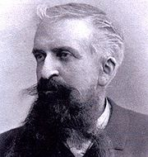

Teorii davu a davového jednání rozpracoval Gustave Le Bon (1841 - 1931) ve svém díle „Psychologie davu“ (1895). Dav chápal pejorativně, svou koncepci vypracoval v souvislosti s destruktivním chováním davů během Velké francouzské revoluce. Dav je podle něj soubor jedinců, kteří se rozplývají v mase a ztrácí sebekontrolu. Je to shromáždění, které podléhá snadno sugesci a není schopno si utvořit vlastní názor na nic, protože každý názor je davu implantován zvnějšku. Dav v lidech aktivuje spící či utlumené instinkty.

- V davu dochází:
  - ke ztrátě vlastní individuality (deindividualizaci)
  - k převaze primitivních instinktů a emocí nad racionalitou
  - ke ztrátě rozumové kontroly a morální odpovědnosti
  - k nárůstu pocitu anonymity účastníků

Gustav Le Bon rozlišoval následující typy (a podtypy) davu:

- Sociálně strukturovaný dav
- Posluchačstvo
- Expresivní dav

- Náhodný dav
- divácký
- panický
- znepříjemňující (obtěžující)
- Nezákonný dav
- aktivní expresivní – rebelující, lynčující
- amorální – masové výtržnosti, sektářské orgie

3. SOCIÁLNÍ SKUPINY
- tj. skupiny ve vlastním slova smyslu

Charakteristické znaky sociálních skupin :
- Sociální interakce
- Komunikační síť
- Společná činnost
- Společný cíl
- Rozdělení sociálních pozic a rolí
- Určitá dělba práce mezi členy skupiny
- Normy a sankce
- Skupinová identita:
  - Vědomí příslušnosti ke skupině
  - Vědomí odlišnosti od jiných skupin

3. 1. TYPY SOCIÁLNÍCH SKUPIN

Sociální skupiny rozlišujeme na několk podtypů podle následujících kritérií:

- Na základě vzájemných vztahů členů:
- Primární skupiny
- Sekundární skupiny

- Podle typu organizace skupiny
- Formální skupiny
- Neformální skupiny

- Podle povahy členství
- Členské
- Nečlenské

- Speciální případ tvoří tzv. refereční skupiny

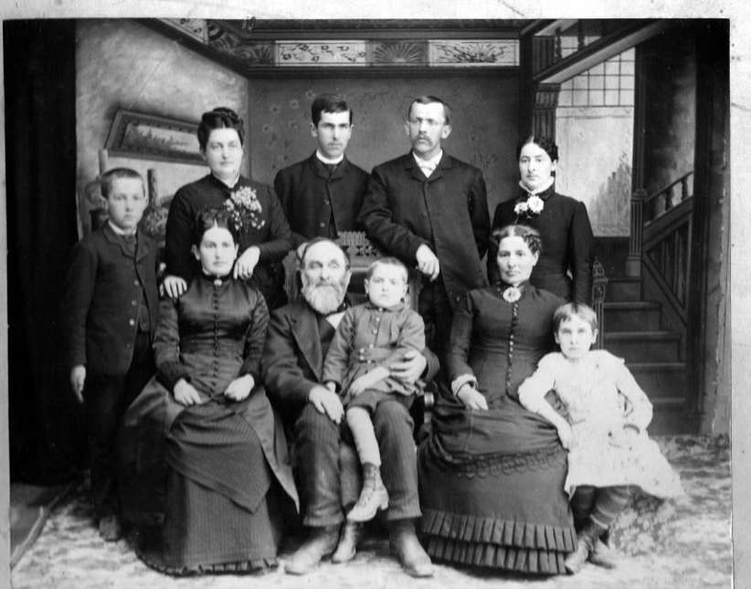
3.1.1. PRIMÁRNÍ SKUPINY

Jsou založeny na osobním, tj. bezprostředním, nezprostředkovaném kontaktu svých členů. Je to tzv. styk tváří v tvář – face to face. Jedná se vždy o malou skupinu /má se za to, že malá skupina je do 30 lidí/. Probíhá zde primární socializace. Je zde přítomna vzájemná důvěra, intimita. Členství nevzniká z žádných vnějších pohnutek. Primární skupiny mají relativně dlouhodobé trvání. Člověk se v nich angažuje celou svou osobností
- Např. rodina, rodová pospolitost, kmen

3.1.2. SEKUNDÁRNÍ SKUPINY

- všechny další skupiny, v nichž začíná převládat účelová racionalita a volnější, méně osobní a formálnější vazby (profesní skupiny, sociální vrstvy)
- socializace jedince v nich nadále pokračuje (sekundární socializace)

3. 1. 3. FORMÁLNÍ SKUPINY

- Mají pevně stanovenou úlohu, jednoznačně určenou organizací
- Jasné rozlišení mezi členy a nečleny
- Členové mají přiděleny konkrétní úkoly, pravomoci a zodpovědnost
- Silně formální jsou skupiny policejní, vojenské, parlament apod.

3. 1. 4. NEFORMÁLNÍ SKUPINY

- vznikají spontánně
- členství je dobrovolné, není přesně vymezeno
- hlavním motivem členů je společný zájem
- mohou mít velmi krátkou dobu trvání

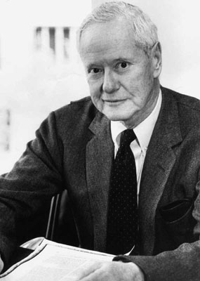
3.1.5. REFERENČNÍ SKUPINY

TeoriI referenčních skupin vypracoval v sociologii Robert King Merton (1910 - 2003)

Referenční skupina je taková sociální skupina, se kterou se člověk ztotožňuje, která je pro něho normotvorná, hodnototvorná, postojotvorná, socializační. Jedinec může, ale nemusí, být členem referenční skupiny, ke které se vztahuje.

3. 2. KONFLIKTY SOCIÁLNÍCH SKUPIN

- Sociologie je toho názoru, že konflikt, rozpor, antagonismus přirozeně existuje v každé skupině (i společnosti) a do určité míry je pro skupinu přínosný. Nepřítomnost konfliktů může vést ke stagnaci skupiny. Špatě řešené nebo neřešené koflikty mohou skupinu přivést k revoluci a destrukci. Pouze kvalitně řešené koflikty mohou přinést žádoucí posun a vést k evoluci – viz následující digram:

Existují ve skupině konflikty?
NE
ANO
STAGNACE – skupina postrádá vnitřní dynamiku, postupně směřuje k zániku
Jsou tyto konflikty kvalitně řešeny?
NE
ANO
REVOLUCE – skupina je nestabilní, směřuje k rychlé, zásadní změně nebo k zániku
EVOLUCE – skupina je stabilní a dynamická, postupně se vyvíjí a mění

- Ve skupině může dojít ke střetu:
  - o cíle (heretici)
  - o prostředky a metody dosažení téhož cíle (kacíři)
- Pro jednotu skupiny je důležitý protivník:
  - Realistický střet: střet reálných rozdílných zájmů
  - Nerealistický střet: konflikt není přímo vázán na protivníka, ale na koncepci „obětního beránka“ (náhradní objekt napadení – většinou okrajové skupiny a menšiny – např. pogromy proti Židům, atd.)

4. SOCIÁLNÍ ROLE JEDINCE

- Sociální role: je očekávaný způsob chování, který se váže k určitému sociálnímu statusu
  - Formální
  - neformální
- Sociální status: sociální postavení člověka ve společnosti, pozice v lidské sociální struktuře
  - Vrozený
  - Získaný
  - Připsaný (askriptivní)

4.1. KONFLIKTY SOCIÁLNÍCH ROLÍ

Sociologie rozlišuje čtyři typy konfliktů sociálních rolí:

- Intrarole konflikt (konflikt v roli):
  - Různé osoby /sdělovatelé role/ definují, vymezují tutéž roli různě a hráč /nositel/ role musí neustále volit, jak se zachovat, jak má zadavatele uspokojit.
- Interrole konflikt (konflikt mezi rolemi):
  - Očekávání spojovaná se dvěma různými rolemi vykonávanými touž osobou nelze sladit.
- Intra-sdělovate (konflikt – konflikt ve sdělovateli):
  - Sdělovatel má vůči nositeli role neslučitelné požadavky.
- Já-role konflikt:
  - konflikt mezi potřebami či schopnostmi nositele rolí a očekáváními, které druzí spojují s jeho rolí. Osobní důvody znemožňují těmto očekáváním dostát.

5. POZICE JEDINCE VE SKUPINĚ

- Sociometrie: metoda zkoumající strukturu a dynamiku interpersonálních vztahů ve skupině

- Sociologie (i sociální psychologie) rozlišují pět typů postavení jedince ve skupině:
- Alfa
- Beta
- Gama
- delta
- omega

- Pozice jedince ve skupině:
  - Alfa:
    - Vůdčí role ve skupině
    - Osoba s největší autoritou, vlivem
    - reprezentuje skupinovou iniciativu.
    - Cítí se odpovědný za skupinu, dokáže se postavit případnému protivníkovi.
  - Beta:
    - “Pomocník“ alfy
    - Loajální, věrný člen skupiny
    - Beta-jedinec je skupinou oceňován a pozitivně hodnocen
    - Má důvěru i respekt alfy i většiny členů skupiny
    - Může se přihodit, že beta je tak oblíben, že začne alfě konkurovat, což se děje při věcných úvahách a rozborech řešení, kdy vychází najevo jeho převaha intelektu nebo schopností.
  - Gama:
    - Řadový člen, který se nechává vést
    - Identifikuje se s přáními a prožitky alfy
    - Jsou to anonymní jedinci, kteří ve skupině obstarávají pracovní výkony, ale sami o ničem nerozhodují ani neurčují cíle.
    - Souhlasí s alfou
    - Tvoří ve skupině většinu.
  - Delta:
    - Opoziční role
    - Svoje schopnosti využívá ke kritice alfy
  - Omega:
    - Má roli hromosvodu
    - Černá ovce, případně obětní beránek
    - Na nositeli této role si skupina vybíjí agresi
    - Je obviňován z nezdaru skupinových cílů
    - Předpoklady stát se omegou má nováček ve skupině, nenadaný, úzkostný, váhající.
    - Omega představuje vlastnosti a názory, které má v představě skupiny protivník.

.

6. SKUPINOVÉ CÍLE

Skupina si určuje svoje cíle, což vyžaduje, aby se její členové neustále rozhodovali. Toto rozhodování může být různé:

- Jedna osoba určí cíl - poměrně pohodlné řešení pro jedince, kteří si nechtějí komplikovat život s vyjadřováním svých názorů. Raději souhlasí s jedincem, než by jeho návrh odmítli.

- Více členů si předem dohodne určitý cíl - taková domluva způsobuje pokles skupinové soudržnosti a vzájemné důvěry

- Rozhodnutí většiny - většina rozhodla hlasováním, avšak poražená menšina zůstává zaujatá vůči rozhodnutí a nerada ho plní.

- Nátlak vůči nesouhlasícímu - na otázku "Je někdo proti?" se mnozí členové neodváží zvednout ruku, protože se obávají ztráty podpory. Mnohdy také nemají příležitost k vyjádření. Mnozí pak sdělují své názory potají, pouze někomu, v kuloárech.

- Souhlas všech - zdlouhavý způsob rozhodování, ale účinný. Všichni mají možnost vyjádřit svůj názor, o němž se diskutuje. Všichni členové pak spolupracují na dosažení cíle a podporují ho a realizují.

7. NORMY

Čím déle skupina trvá, tím méně se u jednotlivých členů projevují rozdílné názory a chování. Dochází k postupnému vytváření pravidel, vzorů, norem chování. Normy řídí chování členů skupiny a navenek ohraničují skupinu. Na jedné straně odstraňují nejistotu a strach jedinců, avšak na druhé straně omezují individuální svobody, zvláště jsou-li normy příliš omezující a zakázané chování vyvolává sankce.
Mnohdy můžeme pociťovat konflikt norem a vyrovnávat se s různými vnitřními konflikty. Pramení to z toho, že jsme členy různých skupin, kde všude platí jiná pravidla chování - ve škole, doma, v práci apod., a my v tom musíme nějakým způsobem bruslit.

Moc skupiny ovlivnit názory a postoje jednotlivých členů je velká.
Mnohdy jedinec přijme názor většiny jako správný, i když je jednoznačně mylný. Vychází z předpokladu, že když to říkají všichni, musí to být pravda, není přece možné, aby se tolik lidí mýlilo. Tato skutečnost byla ověřena pokusem s čarami /viz příloha/.
Zvláště nejistí, nepevní jedinci se rychle přizpůsobují skupině s pevnými, přísnými normami. Skupina se pro ně stává "velkou matkou", do jejíž lůna se ukryjí, která bude za ně rozhodovat a povede je za ručičku.

8. PROXEMIKA

V rámci sociální interakce si sociologové a sociální psychologové všimli, že člověk si vytváří kolem sebe určité zóny, do nichž pouští druhé osoby na základě vzájemného vztahu. Tyto zóny jsou také dále ovlivněny společenskými a kulturními zvyklostmi. Proxemika (to je souhrnný název pro celou problematiku okolo těchto zón) rozlišuje následující typy zón:

      - Vnitřní obal – intimní zóna. Sem, do vzdálenosti 30 – 60 cm od sebe a blíže, dovolujeme vstoupit rodině a milovaným osobám

      - Střední obal – osobní zóna. Může začínat již na 45 cm od naší osoby a končí ve vzdálenosti asi 125 cm. To je zóna, kterou vymezujeme lidem, které známe a kterým důvěřujeme.

      - Vnější obal – společenská zóna. Je od těch cca 125 cm až do zhruba do 2 m. V této zóně můžeme bez nesnází vést rozhovor nebo jednání s lidmi, které známe málo nebo vůbec.

      - Supervnější obal – veřejná zóna. To je od 2 m dál. Je to zóna určená třeba pro veřejné přednášky. Pokud tě někdo /na technické zabezpečení zapomeň/ uslyší na vzdálenost 280 km, pak se stále ještě jedná o veřejnou zónu.

.

MOC A MANIPULACE

Přimět člověka k něčemu, co mu není vlastní, souvisí s problematikou moci a manipulace. Moc můžeme projevit tak, aby lidé vyplnili to, co jim nevyhovuje. To se snadno provádí na lidech závislých. Zdrojem závislosti může být slibovaná přednost, odměna nebo strach, že o odměnu přijdu. Př.: Rodič-dítě, zaměstnavatel-zaměstnanec cizinec bez pracovního povolení atd.
Moc je funkcí autority, a proto může být zneužita.
Prostředkem moci je manipulace.

Kdy jsme náchylní snadněji se nechat manipulovat:

- V obdobích krizí, nejasností, nejistoty - snadno získáváme důvěru k těm, kteří nás míní z těchto šlamastyk vytáhnout
- V situacích zklamání, frustrací, kdy jsme nedosáhli vytouženého cíle - snadno uvěříme receptům, které snižují naše zklamání
- Při potřebě kontaktu - zvláště osamělí lidé mají tendenci nekriticky přijímat názory známých osobností - moderátorů, umělců apod.
- Při nízkém sebehodnocení - v oblastech, ve kterých si moc nevěříme. Čím více jsme informovanější v dané problematice, tím méně někomu sedneme na lep. Př.: Sektáři mě hůře polapí, když se vyznám v problematice náboženství, moci a manipulace.

Člověk rád uplatňuje svou moc a hledá sféru jejího uplatnění.

Manipulátor rád využívá tyto manipulační efekty, kterým někteří lidé rádi podléhají:

- Efekt přívržence – manipulátor staví na tom, že člověk má tendenci přizpůsobit své názory většině nebo autoritě
- Haló efekt – člověk rád přikládá rozhodující úlohu vnějším znakům a projevu
- Efekt kumulace – to je efekt stokrát opakované lží, která se stává pravdou – když něco často slyšíme, považujeme to za pravdivé, i když je to třeba naprostá nehoráznost
- Efekt členství ve skupině – manipulátor se snaží u člověka vzbudit dojem, že patří do jeho skupiny

Př.: Autorita lékaře: Zubní pastu doporučuje devět z deseti zubních lékařů. To musí být
bomba, říkám si. Že nemá žádný význam pro můj chrup, mě ani nenapadne.

Př.: Úsměvy na tváři – ach jak jsou krásní a svěží, když žvýkají žvýkačku Bluma! Že budu
mít štěstí, když se z ní nepozvracím? Ale to snad ne!

Př.: Miloš říká: Karel? Na toho si dávej pozor. Říkám ti, pozor na Karla! Ty Karla ještě neznáš. Ale až ho poznáš!. Já ho znám dlouho, Karla. Karel mě zklamal. Karel není solidní člověk. Karel. Karel není solidní člověk, to ti říkám já. Mně můžeš věřit. Samozřejmě nemusíš. Ale cítím jako svou povinnost a pro tvoje dobro upozornit tě na Karla. Od Karla co nejdál, od Karla.

Př.: A v televizi slyšíme neustále: Jsme s vámi, zůstaňte s námi. Není to podezřelé?

